

企 業 に 倫 理 を ！ 職 場 に 心 を！

第２１７回

いわき中央準倫理法人会
モーニングセミナー

★どなた様でも申込み不要、当日無料でご参加いただけます。是非一度お越しください★

（5：30am～ モーニングセミナー朝礼）
礼）

2024年 ６月 ２８日（金） 6：00am〜7：00am
日時

常磐共同火力（株） 勿来発電所 岩間寮
会場
いわき市岩間町仁反田１－３

≪第４条≫万象我師

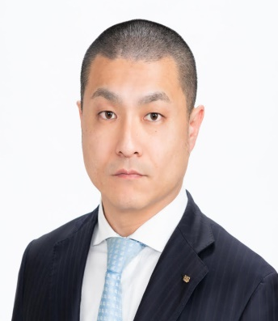
【 事務局 】 いわき中央準倫理法人会 〒973―8407 い わき市内郷宮町金坂TEL：0246-26-5888 FAX：0246-84-8262 MAIL：iwakichuourinri@outlook.jp
「小児発達障がいと児童発達支援」
株式会社MNtry 取締役
菅原 正裕 氏

講師

【 事務局 】 いわき中央準倫理法人会 〒973―8407 いわき市内郷宮町EL：

≪プロフィール≫

年月日：1982(S57)年3月25日
出身地：北海道苫小牧市
出身校：札幌日本大学高等学校、米国オクラホマシティ大学（2004年卒）
職歴：サノフィ株式会社（製薬会社）、プルデンシャル生命保険株式会社
【今後の予定】７/５ 株式会社東日本ビルダーズネットワーク 代表取締役 吉見真一 氏
テーマ「感謝と奉仕（苦難福門）」


【 事務局 】 いわき中央準倫理法人会 〒973―8407 いわき市内郷宮町金坂１
TEL：0246-26-5888 FAX：0246-84-8262 MAIL：iwakichuourinri@outlook.jp

